# 中山大学计算机学院数据库实验本科生实验报告

**课程名称:数据库实验 教学班级:2班 学号:21307174 姓名:刘俊杰**

## 实验目的

**学会游标的基本使用**

**掌握游标并发并体会其优缺点**

1. **练习**
2. **在teachers使用order by 改变游标中的执行顺序，使得教师查询按照工资高到低排序。**

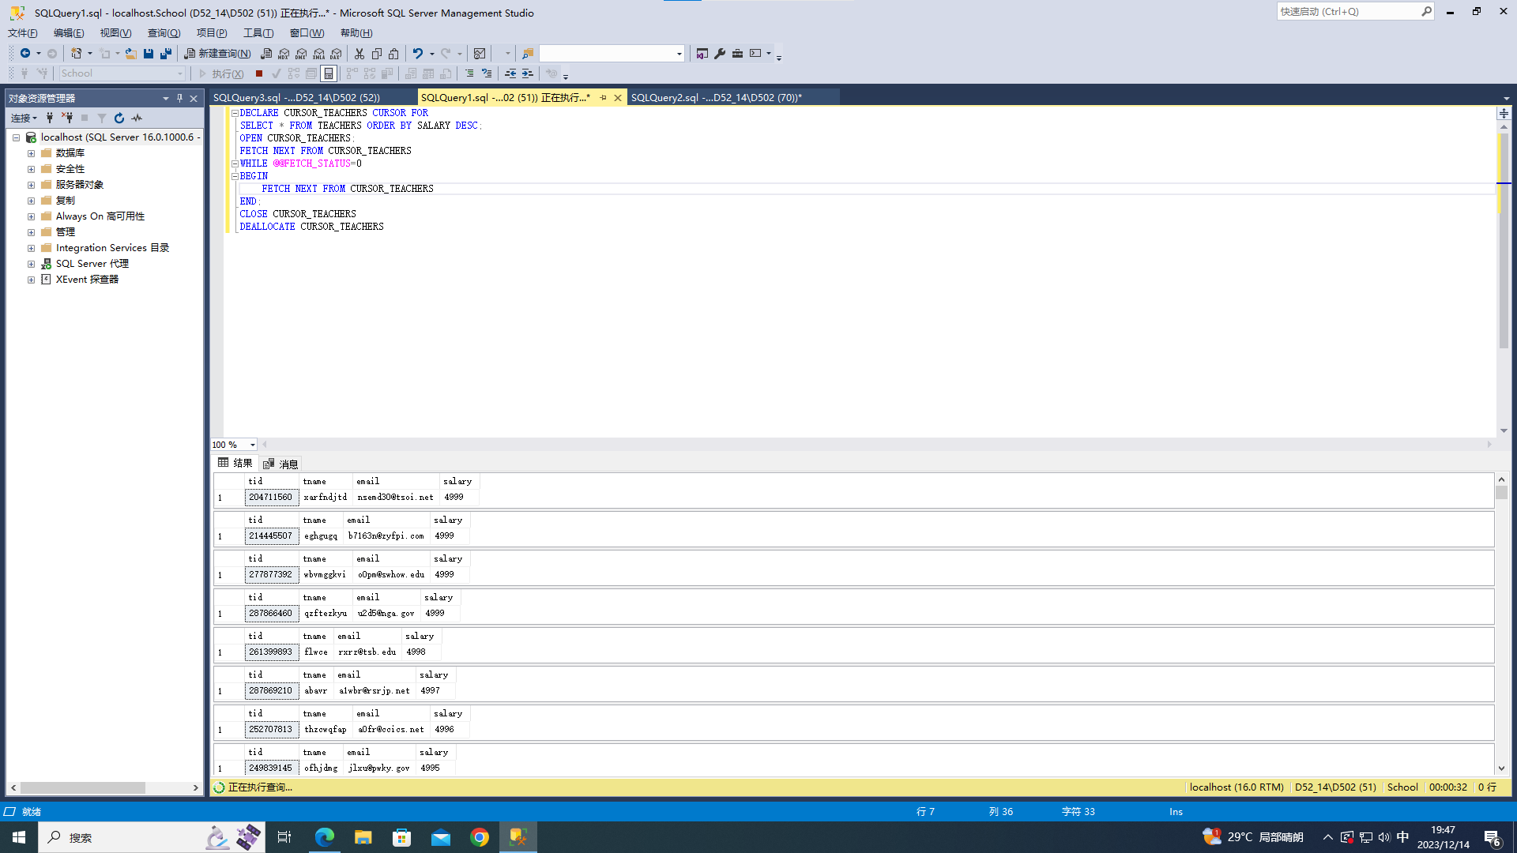

1. **实验并思考回答为什么实验示例4中更新语句不直接用类似于三条update teachers set …… where ……语句替换。**

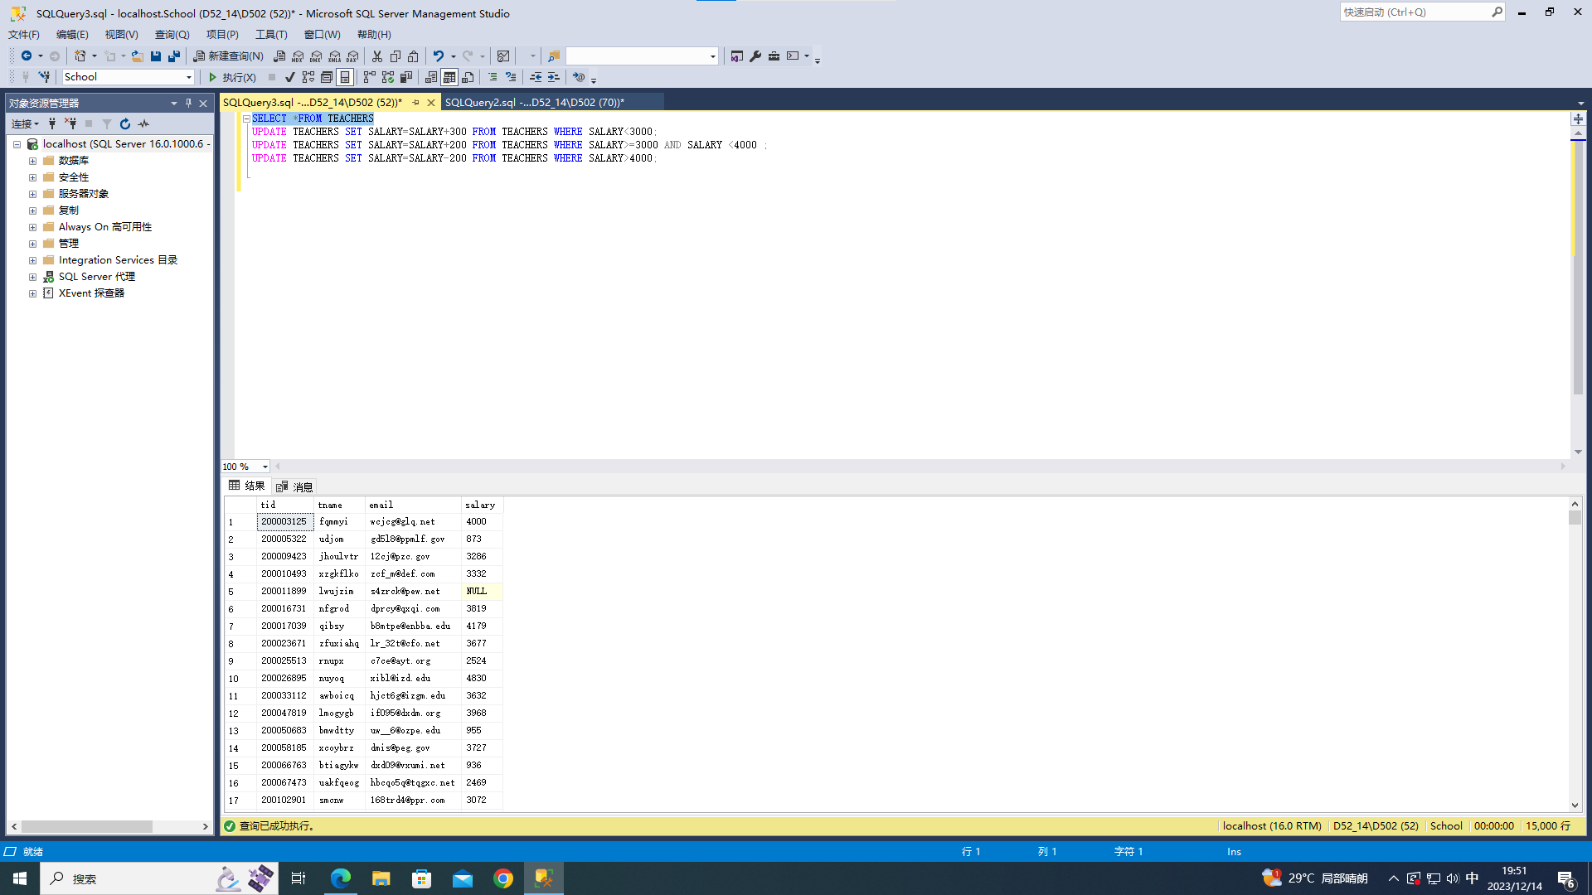

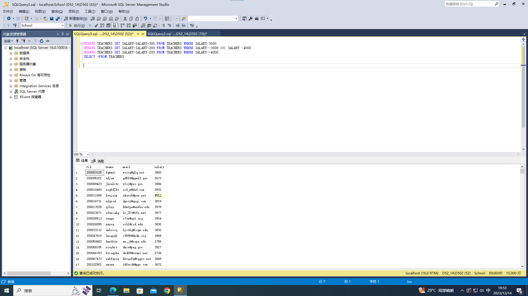

**可以看到使用三条update teachers set …… where ……，每条记录都会串行地执行三次update的判断后决定是否会更新，而使用游标会并行地执行更新，即每条记录最多只会执行一次更新。**

1. **执行两个连接，分别利用游标和正常的更新方式对教师工资进行更新(全部增加100），记录两者运行的所用时间(见查询结果右下角),比较两者的执行效率。**

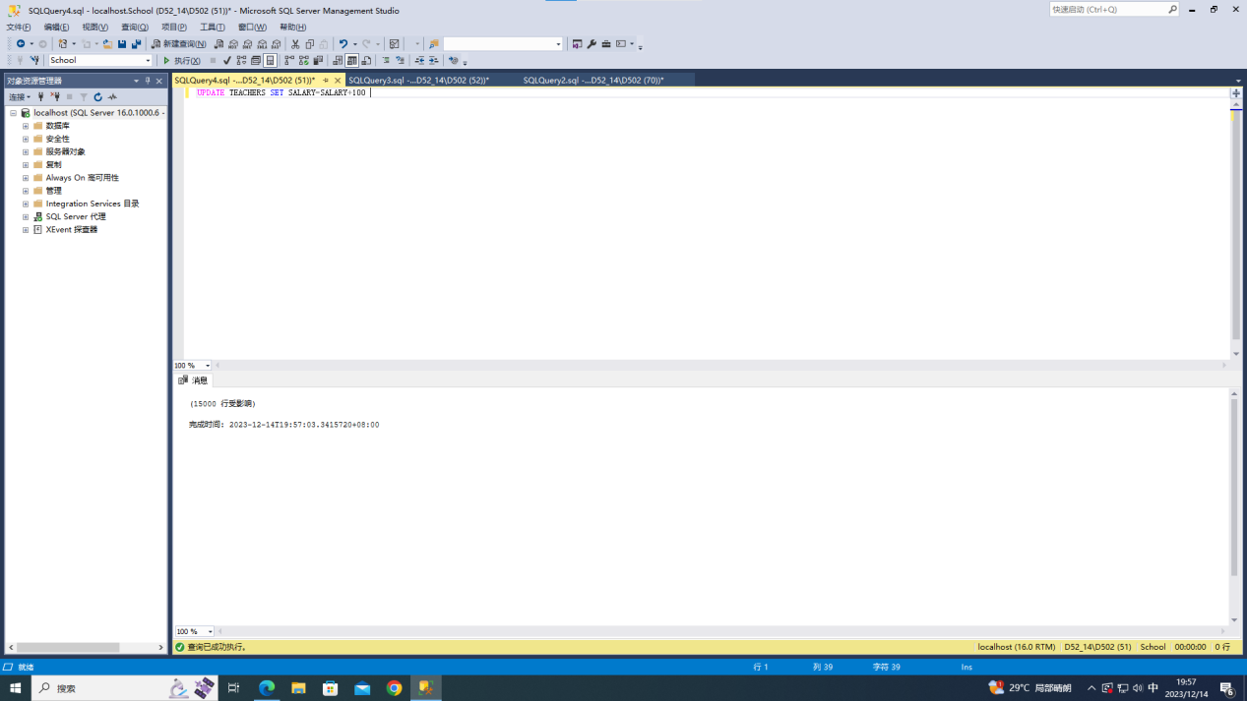

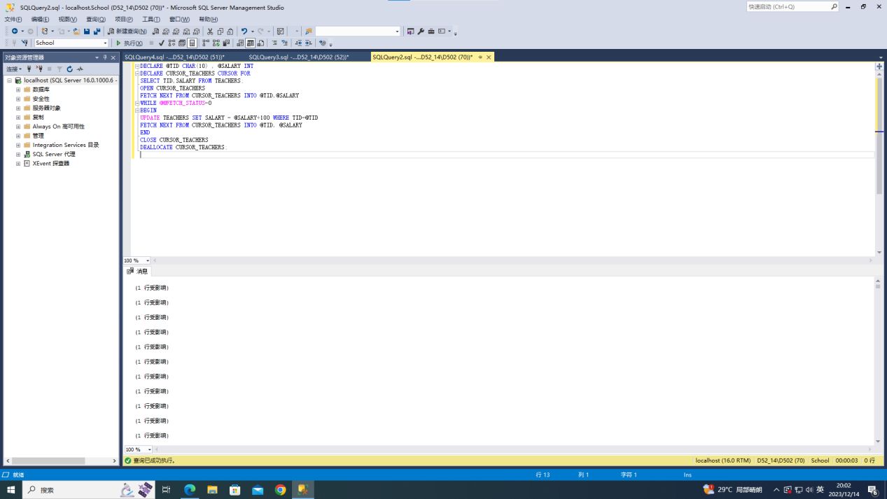

**可以看到正常的更新方式的效率比游标更新快很多。**